План-конспект занятия
педагога дополнительного образования
Дымчак Ольга Николаевна

Объединение: Вольная борьба
Группа: 01-64; 01-65
Дата проведения: 12.12.2023.
Время проведения: 09:00-10:30; 12:20-13:50.
Тема занятия: Эстафета. Упражнение на силу. Акробатика. Проход в ноги.
Цель занятия:
1. Формировать ЗОЖ. Воспитание убеждения в необходимости строго соблюдать санитарно-гигиенические правила;
2. Укрепить физическую подготовку;
3. Овладение различными акробатическими элементами для подготовки основной части;
4. Усовершенствовать приём проход в ноги;

ПОДГОТОВИТЕЛЬНАЯ ЧАСТЬ
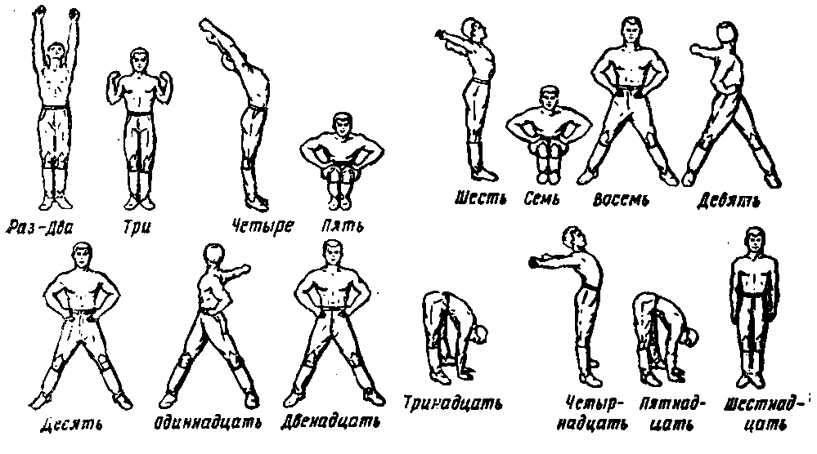

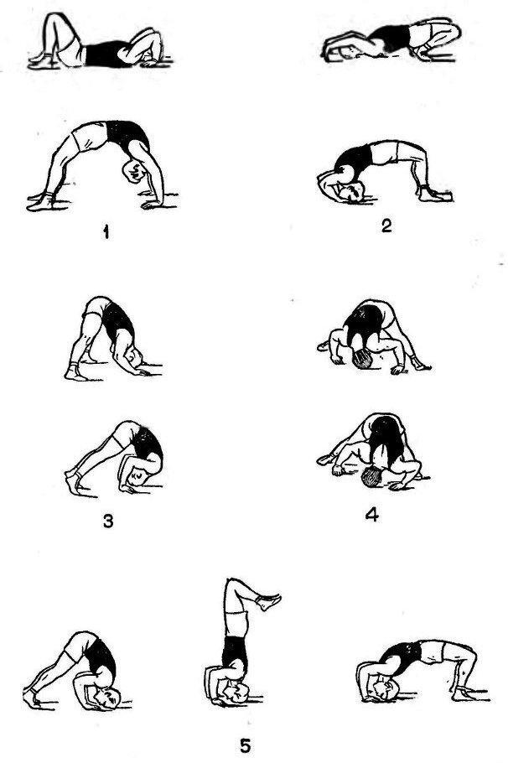

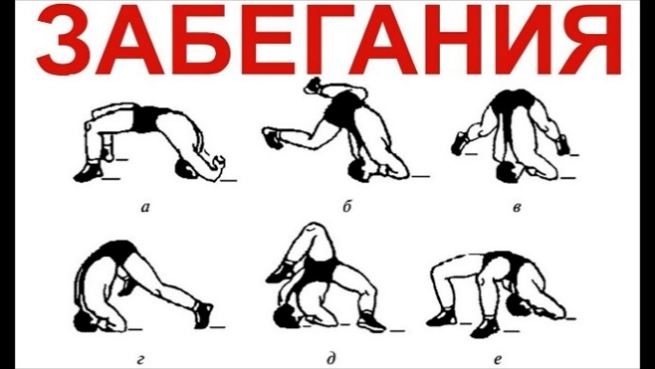

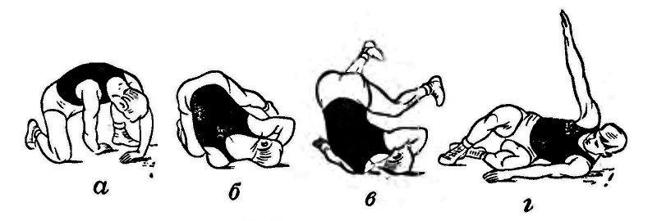

ОСНОВНАЯ ЧАСТЬ
1. Эстафета. (викторина ЗОЖ)
https://nsportal.ru/nachalnaya-shkola/zdorovyy-obraz-zhizni/2017/11/24/veselye-starty-i-viktorina-zozh
2.Проход в ноги.
Переходим по ссылке смотри подробную информацию
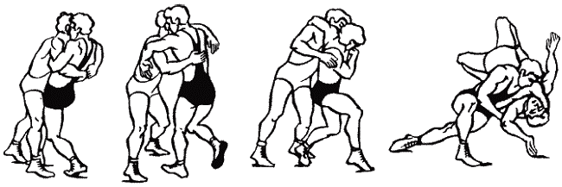
https://yandex.ru/video/preview/7432899716185932911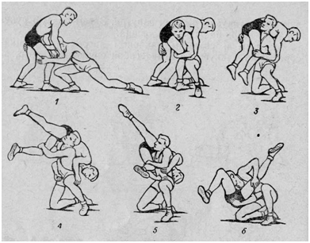
АКРОБАТИКА
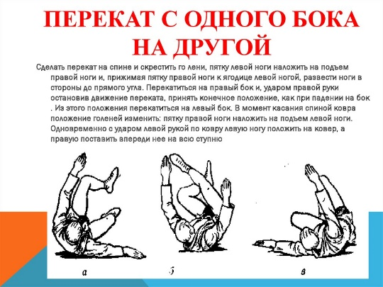
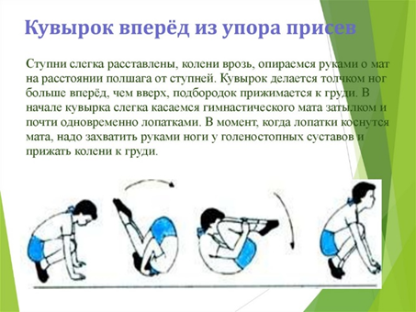
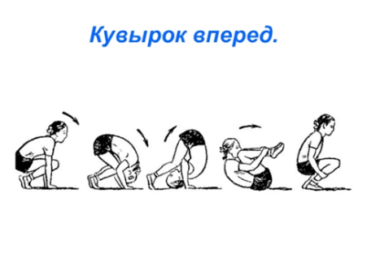
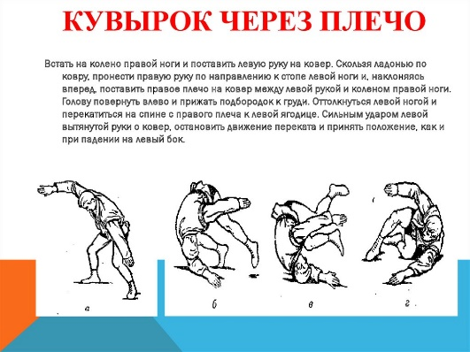

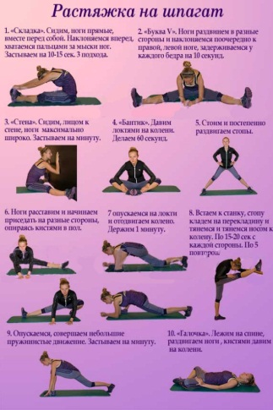
ЗАКЛЮЧИТЕЛЬНАЯ ЧАСТЬ
Домашнее задание:

Выполняем упражнение 2 подхода по 15 раз.
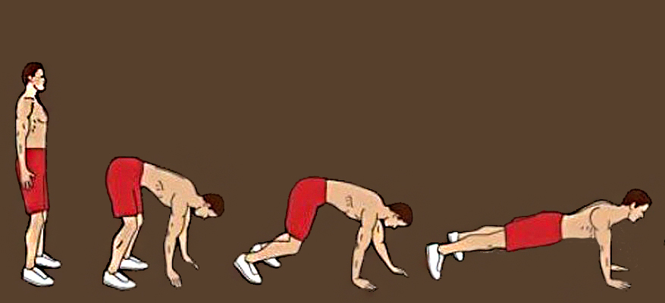
Обратная связь:
Фото самостоятельного выполнения задания отправлять на электронную почту metodistduz@mail.ru для педагога Дымчак О.Н.
(ФИО)

